20.06.2019, Donnerstag

08:15 Flug Klagenfurt - Wien - Vilnius 12:50
Vilnius
14:00 Hotel Check in
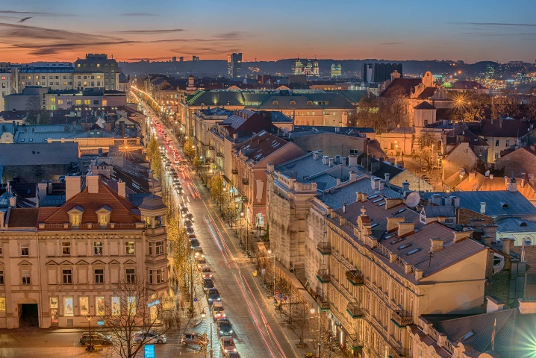
16:30 3-stündige Führung in der Altstadt von Vilnius, UNESCO Weltkulturerbe

Das historische Zentrum der litauischen Altstadt, das Teil des UNESCO-Welterbes ist, bezeugt, dass sich die Stadt über die Jahrhunderte systematisch vergrößert hat. Heute wird die Altstadt von Vilnius als eine der schönsten in Europa bezeichnet. Die Offenheit gegenüber der Vielfalt von Nationalitäten, Kulturen, Religionen und verschiedenen Strömungen war und ist die Visitenkarte von Vilnius.
20:00 Abendessen

21.06.2019, Freitag

08:30 Abfahrt
09:00 Landwirtschaftsministerium: LEADER, Landwirtschaft
10:00 Wirtschaftsministerium: Tourismus, Gewerbe
11:00 KGB Museum
14:00 Mittagessen
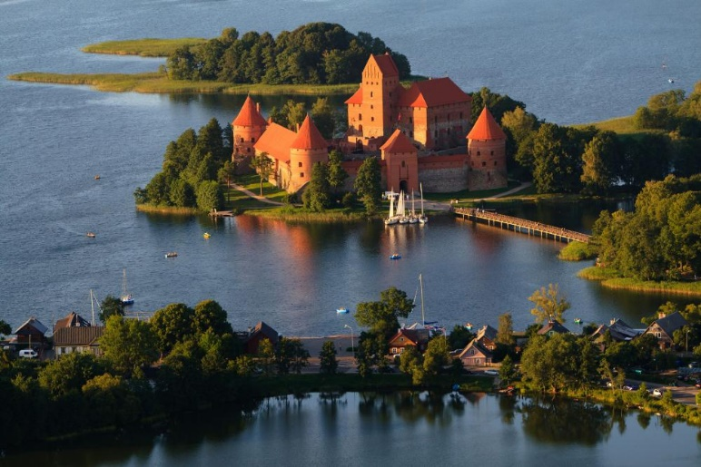
15:00 Burg Trakai
Die Burg Trakai ist eine spätmittelalterliche Wasserburg in Litauen. Die Anlage zählt heute zu den bekanntesten Sehenswürdigkeiten in Litauen und wird als Museum genutzt.

18:00 Kurort Druskininkai, Führung, Tourismusinformation
20:00 Hotel Check in
20:30 Abendessen mit Bürgermeister und Vortrag

22.06.2019, Samstag
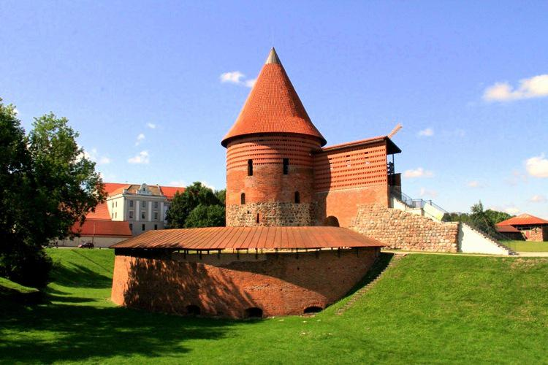
08:00 Abfahrt
09:30 Kaunas, Führung,
Mit rund 360.000 Einwohnern ist Kaunas, nach der Hauptstadt Vilnius, die zweitgrößte Stadt des Landes und ihre Bewohner bezeichnen die Stadt selbst auch gerne als das Herz Litauens. Dies liegt nicht nur an der geographischen Lage von Kaunas im Zentrum des Landes, sondern auch an der ruhmreichen Geschichte der Stadt.
13:30 Vortrag über die Bedeutung des Tourismus und des ländlichen Tourismus
15:00 Snackpause
17:00 Treffen mit einem Bürgermeister einer Landgemeinde mit Problemen hins. Abwanderung und wirtschaftlicher Rezession
20:00 Klaipėda, Hotel Check in
20:30 Abendessen, Altstadtspaziergang

23.06.2019, Sonntag

08:00 Abfahrt
08:30 Treffen mit dem Bürgermeister der Stadt Klaipeda, Leiter der Stadtentwicklung,
10:30 Hafenbesichtigung und Führung durch den Hafendirektor
12:30 Snackpause
13:00 Tourismusort Palanga. Treffen mit dem Bürgermeister, Leiter der Stadtentwicklung

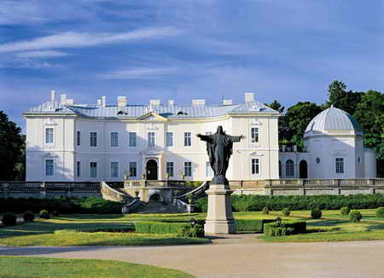
Palanga ist DAS Ostseebad Litauens und auch weit darüber hinaus bekannt. Bis zur Unabhängigkeit 1990 war es ein beliebtes Ziel für Erholungssuchende aus Russland. Nachdem die Grenzen geschlossen wurden, brach der Tourismus stark ein. Mittlerweile ist Palanga wieder ein sehr beliebter Badeort mit Besuchern aus der ganzen Welt.

16:00 Museum des kalten Krieges, Plungė
19:00 Mažeikiai
19:30 Abendessen in Mažeikiai
20:30 Abfahrt nach Lettland
22:00 Hotel Check in, Kuldiga
23:00 Besichtigung des lettischen Sommersonnenwendefestivals

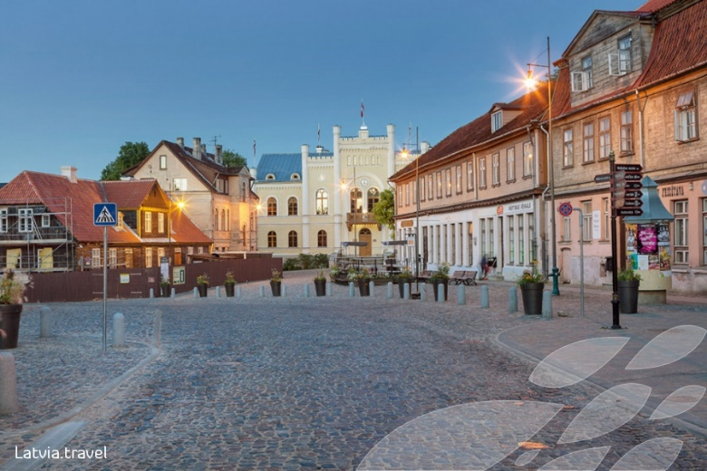
24.06.2019, Montag

09:00 Besichtigung der Stadt Kuldiga
Kuldīga ist die Perle Kurlands (lettisch: Kurzeme) bzw. der Region Westlettlands. Die für Kuldīga typische Architektur, der Fluss Venta mit dem breitesten Wasserfall Europas und der alten Backsteinbrücke über die Venta sorgen für eine besondere Stimmung.
12:00 Fahrt in den Tourismusort Jūrmala
14:00 Snackpause und Treffen mit Tourismusverantwortlichen
15:00 Spaziergang durch Jūrmala
17:30 Hotel check in Jūrmala
18:00 Abendessen, Abendspaziergang in Jūrmala
25.06.2019, Dienstag

08:00 Abfahrt nach Riga
09:30 Hop On Hop Off tour in Riga
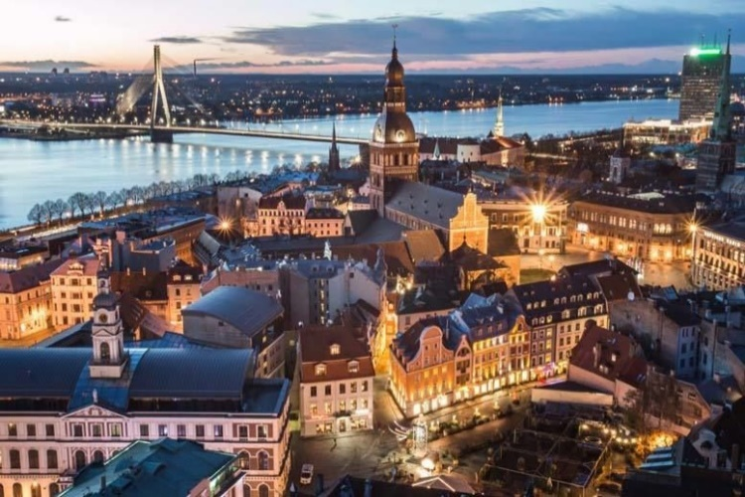
Die lettische Hauptstadt Riga steht auf der Liste des UNESCO-Weltkulturerbes. Die Stadt befindet sich im mittleren Teil des Landes, am südlichen Ufer der Bucht von Riga, an der Mündung der Daugava, des größten lettischen Flusses in die Ostsee. Riga zählt mehr als 700.000 Einwohner und ist somit die größte Stadt im Baltikum.

12:00 Snackpause
13:00 Altstadtführung
15:00 Zeit zur freien Verfügung
16:00 Hotel Check in, Riga
19:00 Abendessen
21:00 Abendspaziergang durch Riga

26.06.2019, Mittwoch
08:30 Abfahrt nach Estland, Tourismusort Pärnu
12:00 Snackpause in Pärnu
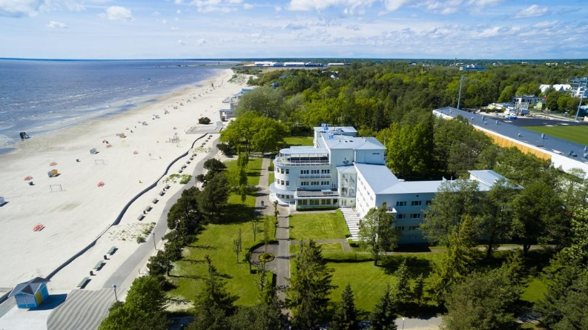
13:00 Stadtbesichtigung Pärnu. Treffen mit Tourismusverantwortlichen.
Pärnu ist Estlands Sommerferienziel schlechthin und zieht seine Besucher mit seinen langen Sandstränden, den zahlreichen Restaurants, Cocktailbars, SPAs und einer gelassenen Atmosphäre an. Diese mittelalterliche Stadt hat eine gelassene und romantische Eleganz.
18:00 Fahrt nach Tartu
20:30 Hotel Check in, Tartu
21:00 Abendessen
22:00 Abendspaziergang durch Tartu

27.06.2019, Donnerstag
08:30 Besichtigung Tartu
10:00 Treffen mit dem Stadtbürgermeister, Stadtentwicklung
12:00 Mittagspause
13:00 Fahrt nach Tallinn über Mustvee/Kauksi/Kothla-Järve
19:00 Hotel check in, Tallinn
20:00 Abendessen
21:00 Abendspaziergang in der Altstadt von Tallinn

28.06.2019, Freitag
08:30 Führung in Tallinn
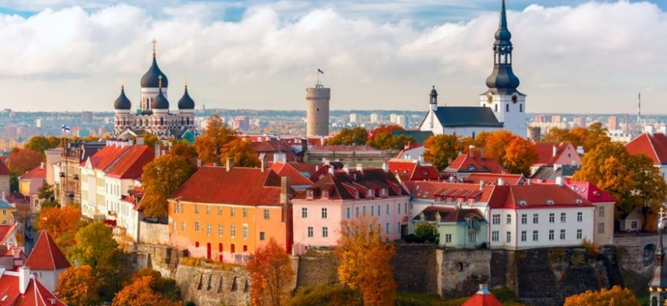
Tallinn ist die Hauptstadt von Estland und ein ideales Urlaubsziel. Tallinn wurde im frühen Mittelalter gegründet Heute bietet die Stadt eine aufregende Mischung aus Alt und Neu. Und das ist das Angenehme: Da Tallinn so kompakt und grün ist, kann man in nur kurzer Zeit viel unternehmen und nahezu alles zu Fuß entdecken.

12:30 Treffen mit Vertretern der Stadtentwicklung und Tourismusinformation
15:00 LEADER Projektbesichtigungen am Stadtrand und im ländlichen Bereich von Tallinn
20:00 Abendessen

29.06.2019, Samstag
06:45 bzw. 07:05 Abflug Flug Tallin – Wien - Klagenfurt
10:40 Ankunft Klagenfurt

